前端界面 部署说明文档

概述：
前端界面部署文件通常为RAR或ZIP的压缩包格式，解压后可以看到static文件夹和Index.html两份文件。将这两份文件上传到相应路径，即完成界面部署工作。
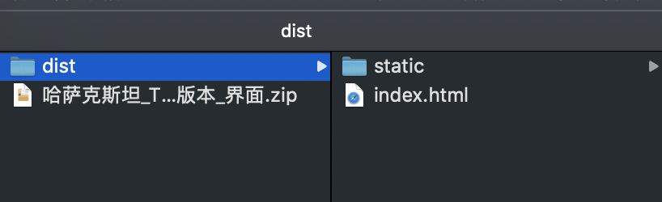
注：这两份文件是由VUE生成的，请勿直接修改文件，如需要调整接口等问题，请联系前端开发人员重新生成部署包。
存放路径：
放在/home/ceiec/bifang/ui/bifang-html目录下
最新版获取方式：
版本包从GitLab中下载（需要开启权限）
https://git.mesalab.cn/tsg-ui/tsg-ui/tree/v3/版本管理
中可以查看和下载到各版本发布包。


